УВАЖАЕМЫЕ ВЛАДЕЛЬЦЫ СОБАК И КОШЕК!

Вам необходимо соблюдать следующие требования:
-при выгуле исключать возможность свободного, неконтролируемого передвижения животного при пересечении проезжей части автомобильной дороги, в лифтах и помещениях общего пользования многоквартирных домов, во дворах таких домов, на детских и спортивных площадках;
-осуществлять выгул при условии обязательного обеспечения безопасности граждан, животных, сохранности имущества граждан;
-обеспечивать уборку продуктов жизнедеятельности животного в местах и на территориях общего пользования;
-принимать меры по предотвращению появления нежелательного потомства у животных (стерилизация, кастрация)
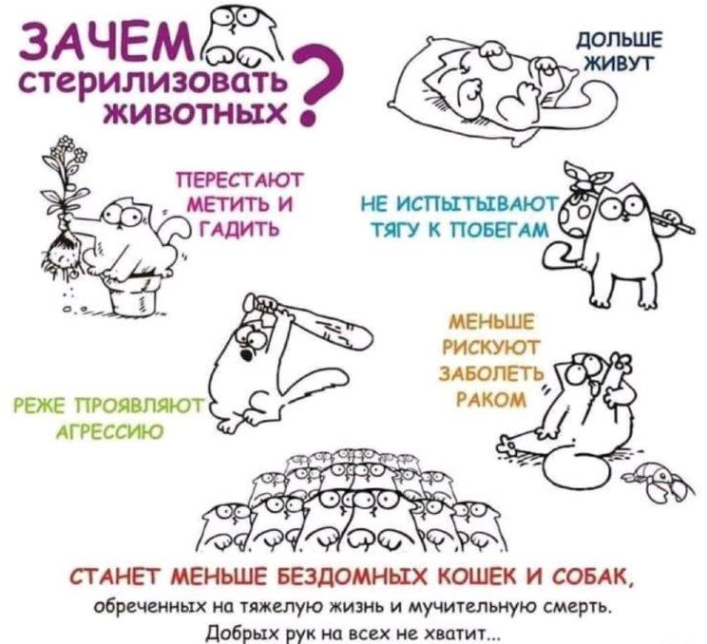

В случае невозможности дальнейшего содержания, владелец животного обязан передать его новому владельцу или в приют для животных, которые могут обеспечить условия содержания такого животного.

